Projeto de comparação de temperatura de gabinetes produzidos com diferentes materiais

Motivação

O projeto se iniciou por meio da busca de novos gabinetes para serem utilizados em campo no lugar do atual constituído de plástico. Tal gabinete não apresentou uma boa durabilidade, deteriorando devido às intempéries: dificuldade de abertura e fechamento das portas, quebra de trincos, amarelamento do gabinete. Além disso, esta caixa é confeccionada sob medida, tendo um preço três vezes maior que a caixa de metal pesquisada. Na figura 1 abaixo, temos a imagem da caixa de plástico junto da estrutura instalada em campo.

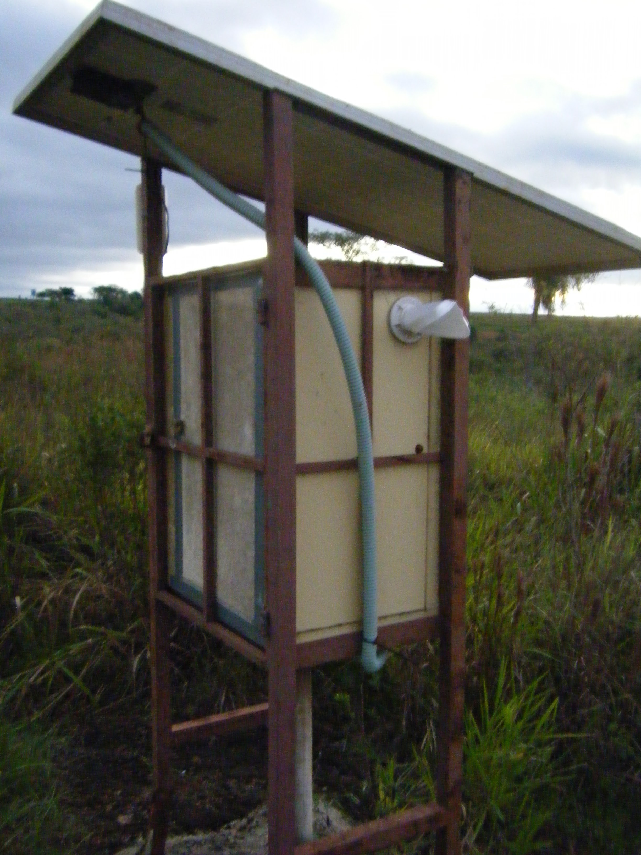
Figura 1: Gabinete de plástico junto da estrutura instalada em campo (Amambaí-MS)

Planejamento

Por meio da necessidade de buscar novos gabinetes, encontrou-se um de metal que atenderia os requisitos. Porém, uma das dúvidas foi a retenção de calor por parte da caixa de metal, que poderia ser maior em comparação à caixa de plástico, podendo colocar nossos equipamentos trabalhando em altas temperaturas, afetando o comportamento dos aparelhos ou até mesmo danificando-os.

Percebeu-se então a necessidade de mensurar as diferenças de temperatura entre os dois tipos de gabinete. Com isso, montamos uma equipe para colocar o projeto em prática.

Primeiramente, foi pensado na estrutura de montagem: seria necessário montar uma estação simulando as condições de campo e que tivessem o mesmo padrão na construção. Assim, colocaríamos as duas estruturas completas (estrutura + gabinete + painel solar) uma ao lado da outra.

Em um segundo momento, foi pensado na forma de mensurar essas temperaturas, ou seja, quais os dispositivos seriam utilizados no projeto. Dessa forma, acabamos por utilizar o que já tínhamos internamente: arduino com data shield logger e sensores de temperatura. Além disso, seria necessária uma bateria para alimentar o circuito e cabos para fazer a interligação.

Execução

Primeiramente, separamos os materiais necessários para a parte de medição:
- 1 Arduino UNO
- 1 shield data logger (acoplado ao Arduino)
- 1 SD Card
- 1 Protoboard
- 3 sensores de temperatura e umidade DHT11
- Cabos

Com os dispositivos em mãos, montamos um circuito de teste na protoboard com os 3 sensores de temperatura lado a lado. Após isso, começamos a montar a programação na Arduino IDE. Este primeiro teste visava verificar se havia discrepância nos sensores na medição em um mesmo ambiente. Além disso, fizemos o teste para verificar se a informação estava sendo gravada no data logger.

Com a confirmação de que não havia diferença significativa nas temperaturas em um mesmo ambiente e que tínhamos as informações gravadas no SD Card, partimos então para o código definitivo (anexo 1) e a montagem do circuito final para ser utilizado nas caixas.

Na figura 2 está o Arduino e data logger já montado dentro da caixa de metal.

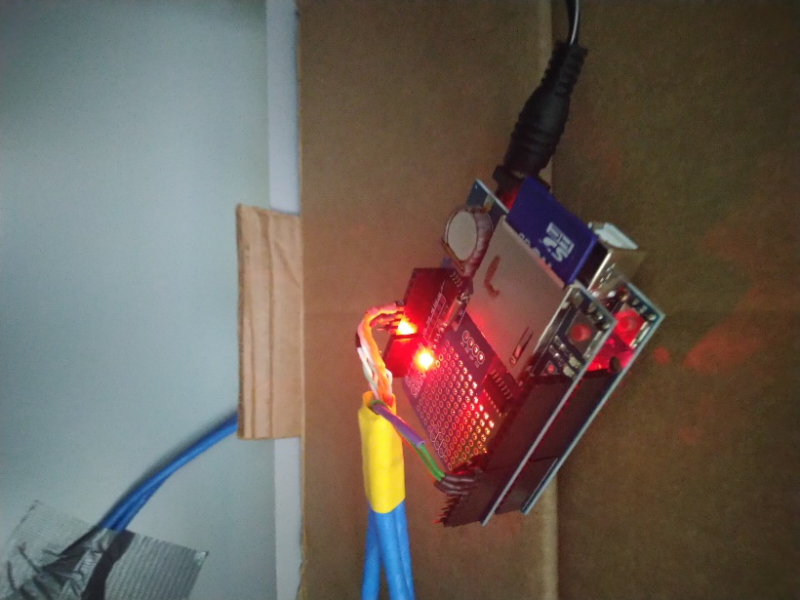
Figura 2: Arduino com data logger já montado na caixa de metal

Montamos também as estruturas, uma ao lado da outra, simulando uma condição real das nossas estações no campo conforme figura 3.

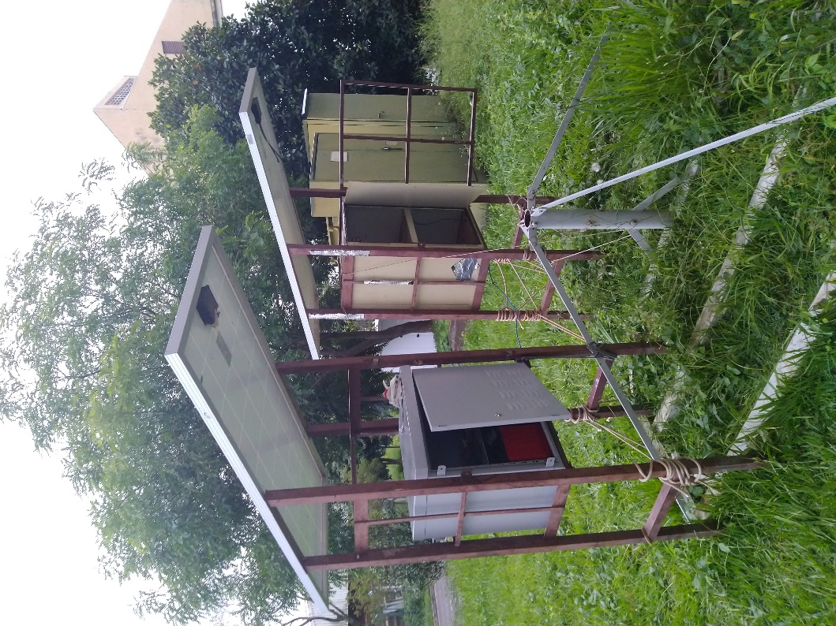
Figura 3: montagem das estruturas uma ao lado da outra

Com relação aos sensores, montamos um dentro de cada caixa e um fora das caixas para poder comparar. Na figura 4, temos uma imagem que mostra estes 3 sensores dentro das caixas.

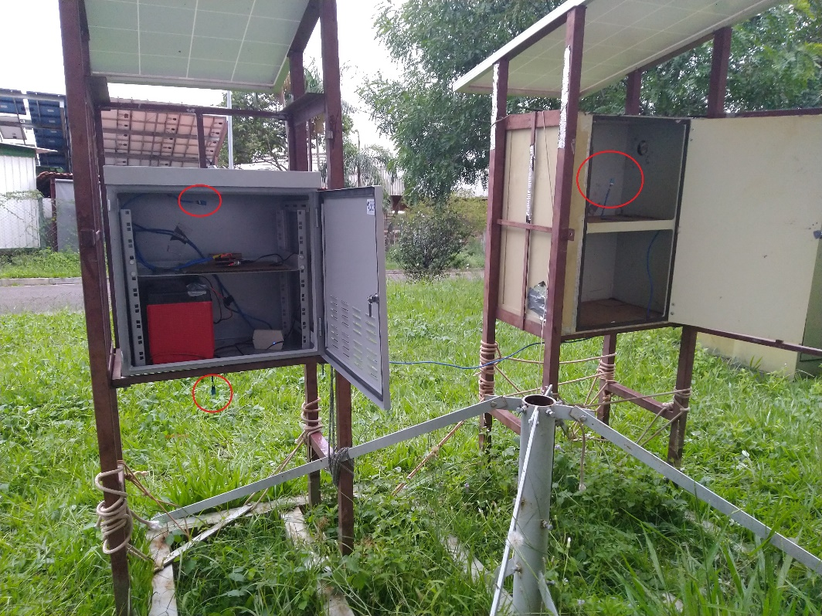
Figura 4: os 3 sensores dht11 instalados

Monitoramento

A aquisição de dados foi feita entre os dias 17/01/2019 (a partir das 19:05) e 22/01/2019 (até 12:25), havendo nesse período dias intensos de sol e dias nublados.

Conclusão

Durante este período, não houve diferença significativa entre as temperaturas internas. Na figura 5, temos o gráfico que a linha azul representa a temperatura interna da caixa plástica, a laranja a temperatura interna da caixa de metal e a cinza a temperatura externa.

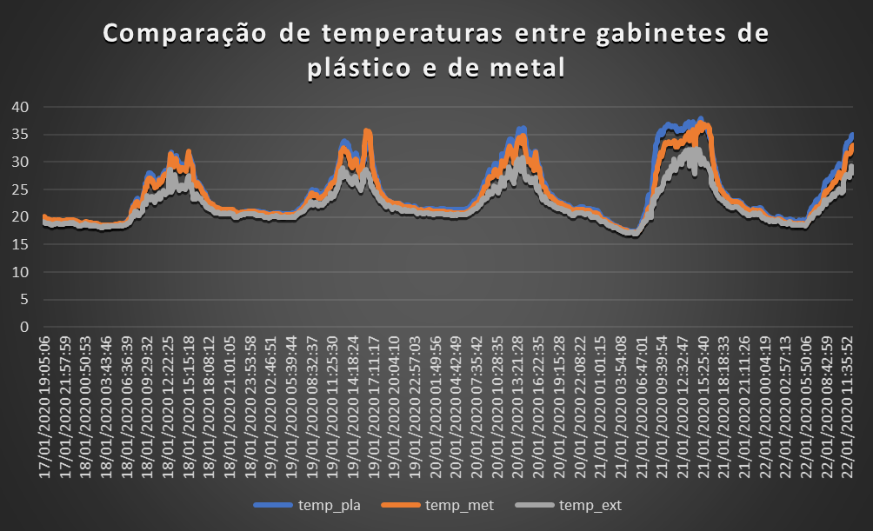
Figura 5: diferença das temperaturas entre todo o período

Trazendo um período mais curto do monitoramento e também a maior discrepância medida durante todo o período, a maior diferença real notada foi no dia 21/01 entre 8:30 e 9:45, onde houve diferença de 5,3 ºC sendo a caixa de plástico com a temperatura maior durante todo esse tempo, podendo ser visto no gráfico da figura 6. Também houve períodos em que a temperatura da caixa de metal foi maior que da caixa de plástico, mas não ultrapassou o valor de 3 ºC.
O que se deve notar é que essa diferença de temperatura não é significativa a ponto de danificar um equipamento em campo, podendo utilizar qualquer uma das caixas para a estação. De qualquer forma, a sinalização para utilizar a caixa de metal foi benéfica, pelo seu valor e durabilidade informada pelo fabricante, devendo passar de 5 anos em campo tomando os devidos cuidados e fazendo as manutenções necessárias.
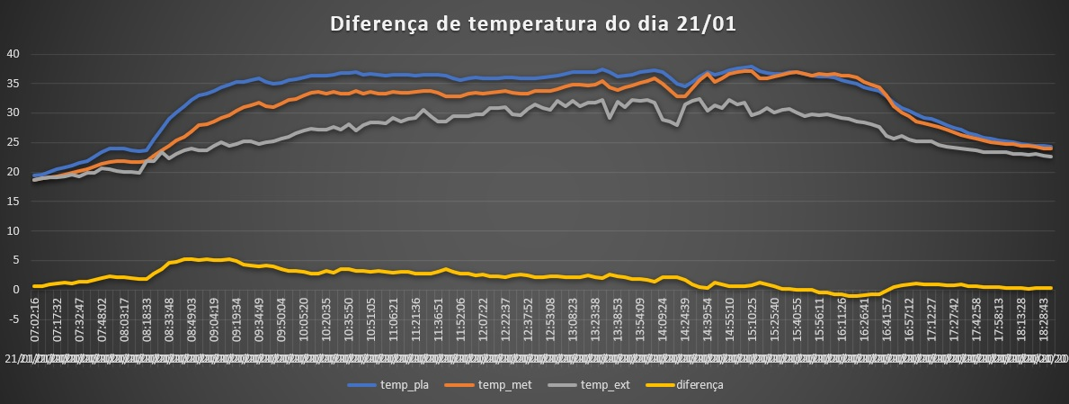
Figura 6: diferença de temperatura durante o dia 21/01

